Python Tuple (Кортежи)

План

0. Источники

1. Свойства Python коллекций

2. Отличие Python tuple от list

3. Генерирование кортежей (Сode)

4. Кортеж не изменяемий обект (Сode)

5. Проблема одного єлемента (Code)

6. Лучшее представление кортежа (Code)

7. Упоковка єлемента кортежа (Code)

8. Индексирование кортежей

9. Действия с кортежами (Code)

0. Источники.

[https://docs.python.org/3/tutorial/datastructures.html#tuples-and-sequences](https://docs.python.org/3/tutorial/datastructures.html" \l "tuples-and-sequences)

<https://beginnersbook.com/2018/02/python-tuple/>

<https://www.w3schools.com/python/python_tuples.asp>

[https://realpython.com/python-lists-tuples/#python-tuples](https://realpython.com/python-lists-tuples/" \l "python-tuples)

<https://pythonworld.ru/tipy-dannyx-v-python/kortezhi-tuple.html>

1. Свойства Python коллекций

|  |  |  |  |  |
| --- | --- | --- | --- | --- |
| collection data type | ordered | mutable | duplicated | indexed |
| List | + | + | + | + |
| Tuple | + | - | + | + |
| Set | - | + | - | -(but iterated) |
| Dictionary | - | + | - | + |

2. Отличие Python tuple от list (Интервью)

* Иногда вы не хотите, чтобы данные изменялись. Если значения в коллекции должны оставаться постоянными в течение всего срока действия программы, использование кортежа вместо списка защищает от случайного изменения.
* При манипулировании кортежем программа выполняется быстрее, чем для эквивалентного списка. (Это, вероятно, не будет заметно, когда список или кортеж мал.)
* Cловарь, требует в качестве одного из своих компонентов значение неизменяемого типа. Для этой цели можно использовать кортеж, а список – нет.

3. Генерирование кортежей (Сode)

4. Кортеж не изменяемий обект (Сode)

5. Проблема одного єлемента (Code)

6. Лучшее представление кортежа (Code)

7. Упоковка єлемента кортежа (Code)

8. Индексирование кортежей

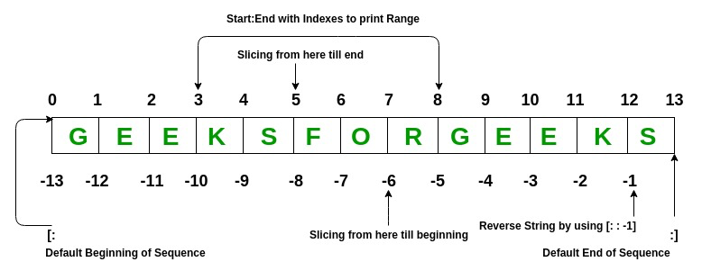

9. Действия с кортежами (Code)

1. Длинна кортежа

2. Работа с Индексами

3. Реверс кортежа

4. Наличие єлемента в кортеже

5. append

6. Удаление єлемента

7. Применение циклов

8. Обеденение кортежей

9. Встроенние методи кортежей

10. List comprehension